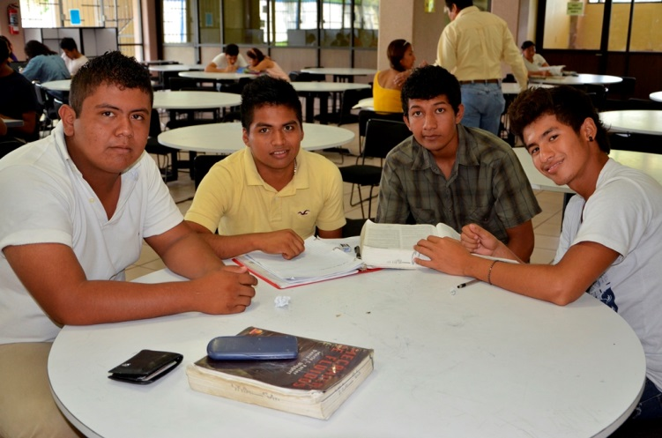**SERVICIO SOCIAL**

El servicio social es una actividad eminentemente formativa y de servicio, es decir, por un lado afirma y amplía la información académica del estudiante y además permite fomentar en él una conciencia de solidaridad con la sociedad.

El Servicio Social es una estrategia educativa en su más amplio sentido, es una práctica integral comprometida con la sociedad que permite consolidar la formación y es también es un factor estratégico en la tarea de impulsar el desarrollo municipal, estatal, regional y nacional; así como para mejorar los mecanismos que conducen a disminuir las desigualdades sociales propiciando mayores oportunidades para un desarrollo individual y comunitario.

**¿Para qué hacer el servicio social?**

* Ayudas a los más necesitados.
* Practicas lo aprendido en el aula.
* Contribuyes a que la Universidad se vincule con la sociedad.
* Te realizas como ser humano.
* ¡Aprendes más, para Servir Mejor!
* Fomentas la conciencia de solidaridad, compromiso y reciprocidad social.
* Promueves actitudes reflexivas, críticas y constructivas ante la problemática social, ampliando y evaluando los conocimientos

**Recuerda:**

**El servicio social en el Instituto Tecnológico de Acapulco es más que un requisito...**

Es un compromiso solidario que une al Instituto y a ti con tu comunidad, donde con tu práctica directa de tus conocimientos, prestas un servicio que repercute en un bien común social y en donde te involucras directamente al ejercicio profesional en el que te estás formando.

**Para darte de alta en línea**

* Para darte de alta en el servicio social, [click aquí](http://www.it-acapulco.edu.mx/descargas/file/archivos/MANUAL_SERV_SOCIAL_POR_COMPETENCIAS2013.pdf).

Enlace: <http://www.gtyv-itacapulco.com.mx/>

**Formatos, lineamientos y requisitos**

* Manual del Servicio Social por competencias 2013, [click aquí](http://www.it-acapulco.edu.mx/descargas/file/archivos/MANUAL_SERV_SOCIAL_POR_COMPETENCIAS2013.pdf).
* Manual del Servicio Social Septiembre/2013-Marzo/2014, [click aquí](http://www.it-acapulco.edu.mx/descargas/file/archivos/MANUAL_SERV_SOC_SEP13-MAR14.doc).
* Manual del Servicio Social Febrero-Agosto/2013, [click aquí](http://www.it-acapulco.edu.mx/descargas/file/archivos/MANUAL_SERV_SOC_FEB2013.doc).
* Formatos Servicio Social 2012-2013 (incluye Manual), [click aquí](http://www.it-acapulco.edu.mx/descargas/file/archivos/ServSocSEP2012-MAR2013.zip).
* Reglamento del Servicio Social, [click aquí](http://www.it-acapulco.edu.mx/descargas/file/REGLAMENTO_DEL_SERVICIO_SOCIAL_ITACAPULCO.pdf).
* Lineamiento para la operación y acreditación del Servicio Social versión 1.0, planes de estudio 2009-2010, [click aquí](http://www.it-acapulco.edu.mx/descargas/file/archivos/lineamiento_servicio_social.pdf).